# Лабораторная работа №6

Исследование командного интерпретатора ОС семейства UNIX

## Цель работы

Ознакомится с ОС семейства UNIX. Изучить основные команды оболочки bash ОС семейства UNIX. Приобрести практические навыки написания сценариев командного интерпретатора bash ОС семейства UNIX.

## Постановка задачи

Получение практических навыков работы с операционной системой семейства UNIX, в частности с GNU/Linux, а также с выполнением команд в командном интерпретаторе bash.

## Ход выполнения работы

### Листинг 1 – сценарий BASH

#!/bin/bash

### Задание переменных ###

FILE_LOG="$(basename "${0}").log"

USER_NAME="Алексей"

USER_NAME_REVERSED="йескелА"

USER_SURNAME="Филозоп"

USER_OTCH="Николаевич"

USER_GROUP="ИС/б-20-2-о"

DIR_NAME_1="${USER_SURNAME}.${USER_NAME}.${USER_GROUP:5}"

DIR_NAME_2="${USER_SURNAME:0:1}.${USER_NAME:0:1}.${USER_OTCH:0:1}"

file_third_name=""

### Выполнение скрипта ###

# Начало новой сессии

echo -e "----- Начало новой сессии в $(date) -----" >>"${FILE_LOG}"

# Содание дерева каталогов

for i in `seq 1 1 3`; do

mkdir -p "${DIR_NAME_1}/${DIR_NAME_2}.${i}"

done

echo "[DEBUG] Создание нового дерева каталогов." | tee -a "${FILE_LOG}" >&1

# Создание файла в первом каталоге

echo "${USER_SURNAME} ${USER_NAME} ${USER_OTCH} ${USER_GROUP}" >"${DIR_NAME_1}/${DIR_NAME_2}.1/${USER_NAME}.txt"

echo "[DEBUG] Создание файла в первом каталоге и запись информации в файл." | tee -a "${FILE_LOG}" >&1

# Копирование файла во второй каталог и изменение имени

cp "${DIR_NAME_1}/${DIR_NAME_2}.1/${USER_NAME}.txt" "${DIR_NAME_1}/${DIR_NAME_2}.2/${USER_NAME_REVERSED}.txt"

echo "[DEBUG] Копирование файла во 2-ой каталог с изменением имени." | tee -a "${FILE_LOG}" >&1

# Извлечение имени для третьего файла

if [ "${1}" != "" ];

then # Имя третьего файла было передано

file_third_name="${1}"

else # Имя третьего файла передано не было

echo '[WARNING] Имя третьего файла не задано.' >>"${FILE_LOG}"

until [ "${file_third_name}" != "" ];

do

echo -n 'Введите имя для третьего файла: '

read file_third_name

done

fi

echo "[DEBUG] Установка имени третьего файла." >>"${FILE_LOG}"

# Объединение файлов с созданием файла в третьем каталоге

cat "${DIR_NAME_1}/${DIR_NAME_2}.1/${USER_NAME}.txt" "${DIR_NAME_1}/${DIR_NAME_2}.2/${USER_NAME_REVERSED}.txt" >"${DIR_NAME_1}/${DIR_NAME_2}.3/${file_third_name}.txt"

echo "[DEBUG] Завершено объединение файлов." | tee -a "${FILE_LOG}" >&1

# Вывод содержимого третьего файла

echo "Содержимое файла \"${DIR_NAME_1}/${DIR_NAME_2}.3/${file_third_name}.txt\":"

cat "${DIR_NAME_1}/${DIR_NAME_2}.3/${file_third_name}.txt"

echo "[DEBUG] Вывод содержимого третьего файла." >>"${FILE_LOG}"

# Перемещение третьего файла на каталог выше

mv "${DIR_NAME_1}/${DIR_NAME_2}.3/${file_third_name}.txt" "${DIR_NAME_1}/${file_third_name}.txt"

echo "[DEBUG] Перемещение файла в родительский каталог." | tee -a "${FILE_LOG}" >&1

# Завершение сессии

echo -e "---- Завершение сессии в $(date) -----\n\n" >>"${FILE_LOG}"

exit 0

### Выполнение работы

Была загружена операционная система GNU/Linux и был выполнен вход в систему (Рисунок 6.1).

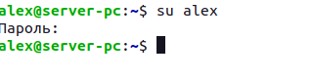

Рисунок . – Вход в систему с помощью команды su

Было создано требуемое дерево каталогов; создан файл в первом подкаталоге с требуемым именем; в файл записана информация. Рисунок 6.2 демонстрирует выполнение этих действий с помощью команд mkdir с ключом «p», echo и перенаправления потока вывода.

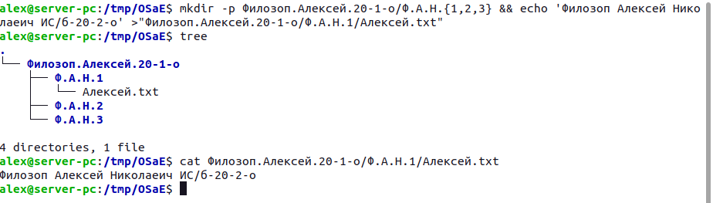

Рисунок . – Создание дерева каталогов с помощью mkdir и создание файла в первом подкаталоге

Созданный ранее файл был скопирован в другой каталок (Рисунок 6.3). Была использована команда cp.

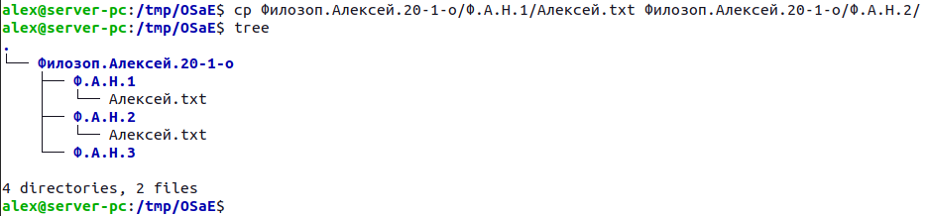

Рисунок . – Копирование файла в другой каталог

Имя у скопированного файла было изменено с помощью команды mv (Рисунок 6.4).

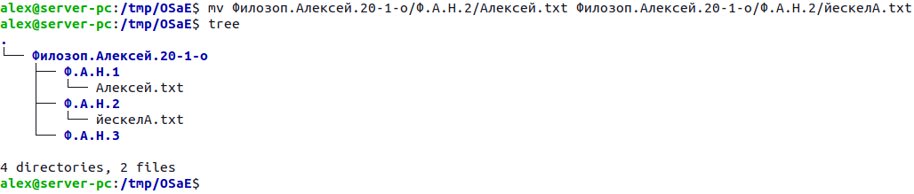

Рисунок . – Изменение имени файла

Содержимое ранее созданных файлов было объединено и записано в файл, содержащийся в третьем подкаталоге (Рисунок 6.5). Были использованы команда cat и перенаправление потока вывода.

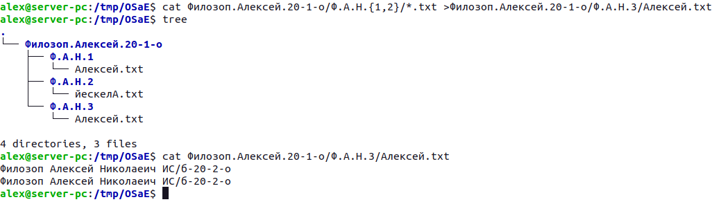

Рисунок . – Объединение содержимого двух файлов и запись в третий файл

Файл, находящийся в третьем подкаталоге, был перемещён на уровень выше с помощью mv (Рисунок 6.6).

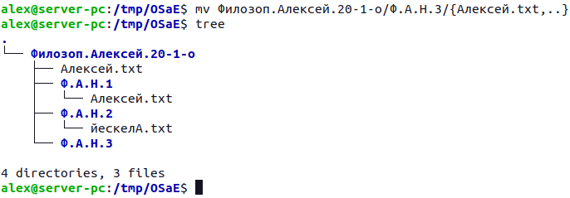

Рисунок . – Перемещение третьего файла в родительский каталог

Созданное дерево каталогов было удалено с помощью команды rm с ключом «r» (Рисунок 6.7).

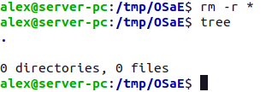

Рисунок . – Удаление дерева каталогов

Был написан скрипт, листинг которого представлен ранее. Сначала был запущен скрипт без аргументов (Рисунок 6.8), потом с аргументами (Рисунок 6.9). Рисунок 6.10 показывает содержимое созданного лог-файла.

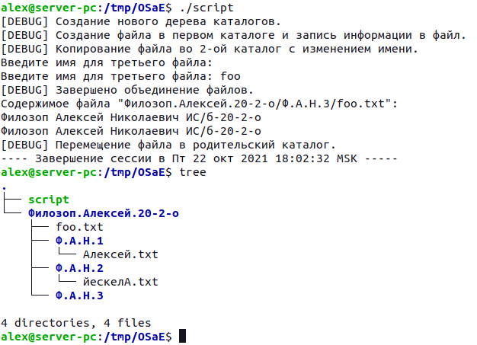

Рисунок . – Исполнение скрипта (без аргументов)

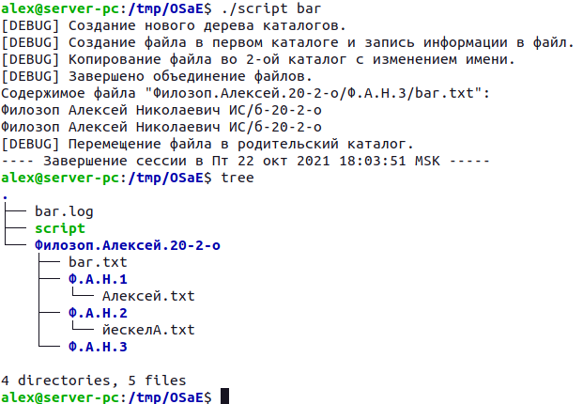

Рисунок . – Исполнение скрипта (передан аргумент «bar»)

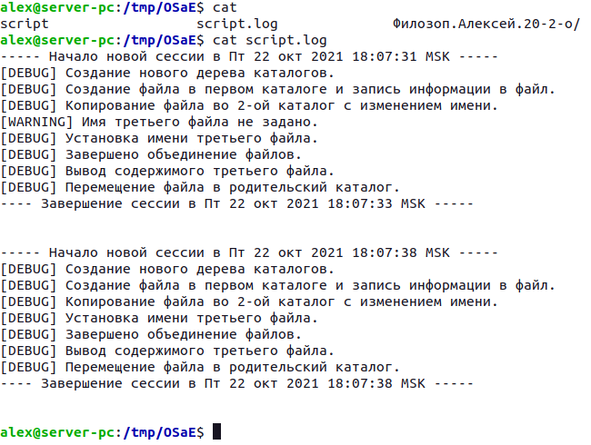

Рисунок . – Демонстрация содержимого лог-файла

## Вывод

При выполнении данной лабораторной работы были получены навыки работы с операционной системой семейства UNIX, в частности с GNU/Linux; основы организации файловой системы в операционной системе семейства UNIX; написания скриптов для командного интерпретатора BASH.